«УТВЕРЖДЕНО»
Директор МАОУ СОШ № 93

_________________О.Н. Дегтярева

Пр. от «____»____________2022 №_

ПРОГРАММА
Обучения персонала по антитеррору и гражданской защите № 05.08.05.
Обучение проводится в форме инструктажа. Тестовая форма проверки знаний не предусмотрена
№№  тем | Название тем (мероприятий) | К-во  часов | Сроки  освоения
1 | Определения, признаки, цели и объекты терроризма. Его отличия от экстремизма. Виды экстремизма. | 1 | До 1 сентября
2 | Действия при получении сообщения о возможной угрозе теракта, «телефонного терроризма | 1 | До 4 сентября
3 | Участие в общероссийской тренировке по гражданской обороне | 1 | С 4 по 10 октября
4 | Тренировки по эвакуации при угрозе совершения террористического акта, угрозе ЧС военного, природного, техногенного характера.  Алгоритм и временные нормативы | 1 | В течение года

УЧЕБНЫЙ МАТЕРИАЛ ПО АНТИТЕРРОРУ
Согласно Конституции Российской Федерации человек, его права и свободы являются высшей ценностью (статья 2). Признание, соблюдение и защита прав и свобод человека и гражданина - обязанность государства. Каждый имеет право на жизнь (статья 20). Правительство Российской Федерации осуществляет меры по обеспечению законности, прав и свобод граждан, охране собственности и общественного порядка, борьбе с преступностью (статья 114).
Одним из наиболее опасных преступных проявлений является терроризм.
Терроризм – метод, посредством которого организованная преступная группа или партия стремится достичь провозглашенных ею целей преимущественно через систематическое использование насилия. Террористические действия всегда носят публичный характер и направлены на воздействие на общество или власть. Главное условие такого террора – бурная реакция средств массовой информации.
Признаки терроризма заключаются в следующем:
1. Терроризм предполагает достижение определенной политической цели.
2. В отношении противостоящей стороны применяется насилие в той или иной форме либо угроза использования такового.
3. Угроза насилия или само насилие сопровождается устрашением, направленным на частичную или полную деморализацию объекта воздействия.
4. Объект террористического воздействия является двойственным: непосредственный объект, которым могут быть материальные объекты, некоторые категории граждан, определяемые по политическому, социальному, национальному, религиозному или иному принципу либо заранее конкретно не определенные случайные люди, и конечный, или стратегический, объект, которым является конституционный строй либо один из его элементов (территориальная целостность, порядок управления, экономическая мощь и т.д.).
В зависимости от содержания конкретных действий, целей и мотивов выделяются следующие виды терроризма: международный, государственный, политический, религиозный, националистический, криминальный.
К основным внутренним причинам террористических проявлений в России относятся:
- острая борьба за передел собственности и политическую власть,
- борьба за изменение государственно-правового статуса отдельных регионов,
- межэтнические противоречия и конфликты, идеологический раскол и криминализация общества, рост организованной преступности и коррупции,
- образование устойчивых очагов сепаратизма.
Внешние причины заключаются в проявлении или реанимации геополитических притязаний ряда сопредельных с Россией и СНГ государств к Российской Федерации, переносе на российскую территорию противостояния некоторых зарубежных политических сил (палестинских, курдских и др.) с их политическими противниками, активизация антироссийских устремлений ряда зарубежных религиозных и национал-радикальных (в том числе эмигрантских) экстремистских организаций.
Правовую основу борьбы с терроризмом составляют Конституция Российской Федерации, Уголовный кодекс Российской Федерации, Федеральный закон от 6 марта 2006 г. № 35-ФЗ "О противодействии терроризму", другие федеральные законы, общепризнанные принципы и нормы международного права, международные договоры Российской Федерации, указы и распоряжения Президента Российской Федерации, постановления и распоряжения Правительства Российской Федерации, а также принимаемые в соответствии с ними иные нормативные правовые акты федеральных органов государственной власти.
В Федеральном законе Российской Федерации «О противодействии терроризму» используются следующие основные понятия:
1) терроризм - идеология насилия и практика воздействия на принятие решения органами государственной власти, органами местного самоуправления или международными организациями, связанные с устрашением населения и (или) иными формами противоправных насильственных действий;
2) террористическая деятельность - деятельность, включающая в себя:
а) организацию, планирование, подготовку, финансирование и реализацию террористического акта;
б) подстрекательство к террористическому акту;
в) организацию незаконного вооруженного формирования, преступного сообщества (преступной организации), организованной группы для реализации террористического акта, а равно участие в такой структуре;
г) вербовку, вооружение, обучение и использование террористов;
д) информационное или иное пособничество в планировании, подготовке или реализации террористического акта;
е) пропаганду идей терроризма, распространение материалов или информации, призывающих к осуществлению террористической деятельности либо обосновывающих или оправдывающих необходимость осуществления такой деятельности;
3) террористический акт - совершение взрыва, поджога или иных действий, устрашающих население и создающих опасность гибели человека, причинения значительного имущественного ущерба либо наступления иных тяжких последствий, в целях воздействия на принятие решения органами власти или международными организациями, а также угроза совершения указанных действий в тех же целях.
К преступлениям террористического характера относятся преступления, предусмотренные статьями 205, 206, 208, 277 и 360 Уголовного кодекса Российской Федерации. К преступлениям террористического характера могут быть отнесены и другие преступления, предусмотренные Уголовным кодексом Российской Федерации, если они совершены в террористических целях.
Статья 205 УК РФ – терроризм.
Статья 206 УК РФ - захват или удержание лица в качестве заложника.
Статья 208 УК РФ - организация незаконного вооруженного формирования.
Статья 277 УК РФ - лишение свободы, посягательство на жизнь государственного или общественного деятеля, совершенное в целях прекращения его государственной или иной политической деятельности либо из мести за такую деятельность (террористический акт).
Статья 360 УК РФ - нападение на представителя иностранного государства или сотрудника международной организации, пользующегося международной защитой, а равно на служебные или жилые помещения либо транспортное средство лиц, пользующихся международной защитой, если это деяние совершено в целях провокации войны или осложнения международных отношений.
К уголовной ответственности за совершение преступлений, предусмотренных статьями 205 и 206 УК РФ, привлекаются вменяемые лица, достигшее четырнадцатилетнего возраста, а статьями 208, 277 и 360 УК РФ - шестнадцатилетнего возраста (ст. 20 УК РФ).
При получении сообщения о возможной угрозе теракта принимаются меры предупредительного характера:
- ужесточение пропускного режима при входе и въезде на территорию объекта;
- установка систем сигнализации, аудио и видеозаписи;
- осуществление ежедневных обходов территории, объектов, усиление АОК;
- периодическая комиссионная проверка помещений;
- тщательный подбор и проверка кадров;
- проведение регулярных инструктажей персонала о порядке действий при приеме телефонных сообщений с угрозами террористического характера.
При поступлении анонимной угрозы по телефону:
- не оставлять без внимания ни одного подобного звонка, передать полученную информацию в правоохранительные органы, запомнив пол, возраст звонившего и особенности его речи;
- зафиксировать точное время начала разговора и его продолжительность;
- в ходе разговора постараться получить как можно больше информации.
При реальной угрозе совершения террористического акта руководитель объекта обязан:
- оценить реальность угрозы для персонала и объекта в целом;
- уточнить у начальника службы безопасности, дежурного диспетчера, начальника отделения охраны (старшего смены) сложившуюся на момент получения сообщения обстановку и возможное нахождение подозрительных лиц (предметов) на объекте или вблизи него;
- отдать распоряжения начальнику службы безопасности о доведении полученного сообщения до территориальных органов ФСБ, МВД, усилении охраны объекта;
- отдать распоряжения начальнику ГО и ЧС о доведении полученного сообщения до Главного управления МЧС, приведения в готовность соответствующих формирований гражданской обороны;
- доложить об угрозе совершения террористического акта вышестоящему руководству;
- поставить задачу руководителям структурных подразделений на ограничение доступа посторонних лиц на свою территорию, обязать их немедленно докладывать при обнаружении подозрительных лиц (предметов) ему лично или через секретаря;
- организовать немедленную эвакуацию сотрудников с угрожаемого участка территории учреждения. При невозможности определения конкретного участка проведения террористического акта – с территории всего учреждения. При реальной угрозе проведения крупномасштабного террористического акта отдать распоряжения на вывод из работы основного технологического оборудования с последующей эвакуацией работающего персонала;
- отдать распоряжения начальнику службы безопасности (начальнику подразделения охраны) на пропуск спецподразделений ФСБ, МВД, МЧС, машин «Скорой медицинской помощи» и сопровождения их по территории объекта к месту вероятного поражения;
- отдать распоряжения о подготовке помещений для работы штаба контртеррористической операции, оповестить и собрать специалистов, способных быть проводниками или консультантами для прибывающих сил правоохранительных органов, подготовить документацию (противодиверсионный паспорт) антитеррористической защищенности объекта, паспорт безопасности и т.д.;
- до прибытия сил, планируемых для участия в аварийно-спасательных и других неотложных работах приступить к проведению первоочередных мероприятий, направленных на обеспечение безопасности сотрудников;
- с прибытием оперативной группы правоохранительных органов доложить обстановку, передать управление её руководителю и далее действовать по его указанию, принимать все меры по обеспечению проводимых оперативной группой мероприятий;
- осуществлять контроль за сбором и подготовкой формирований гражданской обороны к ликвидации возможных последствий террористического акта. В первую очередь обеспечить спасение и эвакуацию пострадавшего персонала, локализацию последствий теракта;
- организовать встречу спецподразделения УФСБ, МВД, МЧС, обеспечить им условия для проведения мероприятий по предотвращению, локализации или ликвидации последствий террористического акта;
- доложить о происшедшем и принятых мерах в Администрацию города (района).
Деятельность террористов не всегда бросается в глаза. Но вполне может показаться подозрительной и необычной. Если признаки странного поведения очевидны, необходимо немедленно сообщить об этом в силовые структуры.
Будьте внимательны, постарайтесь запомнить приметы преступников, отличительные черты их лиц, одежду, имена, клички, возможные шрамы и татуировки, особенности речи и манеры поведения и т.д.
Не пытайтесь их останавливать сами - Вы можете стать первой жертвой.
Будьте особо бдительными и остерегайтесь людей, одетых явно не по сезону; если вы видите летом человека, одетого в плащ или толстую куртку - будьте внимательны - под такой одеждой террористы чаще всего прячут бомбы; лучше всего держаться от него подальше и обратить на него внимание сотрудников правоохранительных органов;
Остерегайтесь людей с большими сумками и чемоданами, особенно, если они находятся в месте, не подходящем для такой поклажи (в кинотеатре или на празднике).
Старайтесь удалиться на максимальное расстояние от тех, кто ведет себя неадекватно, нервозно, испуганно, оглядываясь, проверяя что-то в одежде или в багаже.
Если вы не можете удалиться от подозрительного человека, следите за мимикой его лица; специалисты утверждают, что преступник, готовящийся к теракту, обычно выглядит чрезвычайно сосредоточено, губы плотно сжаты, либо медленно двигаются, как будто читая молитву.
Если вы обнаружили забытую или бесхозную вещь, опросите людей, находящихся рядом. Постарайтесь установить, чья она и кто ее мог оставить. Если хозяин не установлен, немедленно сообщите о находке администрации или охране, в ваше отделение милиции.
Если вы обнаружили неизвестный предмет в учреждении, немедленно сообщите о находке.
Во всех перечисленных случаях:
- не трогайте, не передвигайте, не вскрывайте обнаруженный предмет;
- зафиксируйте время обнаружения предмета;
- постарайтесь сделать все возможное, чтобы люди отошли как можно дальше от находки;
- обязательно дождитесь прибытия оперативно-следственной группы (помните, что вы являетесь очень важным очевидцем);
Ни в коем случае не поднимайте забытые вещи: сумки, мобильные, кошельки; не принимайте от незнакомых лиц никаких подарков, не берите вещей с просьбой передать другому человеку.
Не предпринимайте самостоятельно никаких действий с находками или подозрительными предметами, которые могут оказаться взрывными устройствами - это может привести к их взрыву, многочисленным жертвам и разрушениям. Не пинайте на улице предметы, лежащие на земле. Взрывные устройства, как штатные (те. промышленного изготовления), так и самодельные, могут камуфлироваться под бытовые предметы. В практике встречались начиненные взрывчаткой электрические фонари, фены, вентиляторы, светильники, радиоприемники и магнитофоны, электробритвы, банки с кофе, консервы, термосы и т.п.
Рекомендуемые среднерасчетные дистанции безопасного удаления, которые необходимо соблюдать при обнаружении взрывного устройства или предмета, похожего на взрывное устройство:
Взрывные устройства или подозрительные предметы, которые могут быть начинены взрывчатым веществом | Дистанция безопасного удаления
Граната РГД-5 Не менее 50 м
Граната Ф-1 Не менее 200 м
Тротиловая шашка массой 200 гр 45 м
Тротиловая шашка массой 400 гр 55 м
Пивная банка 0,33 литра 60 м
Чемодан (кейс) 230 м
Дорожный чемодан 350 м
Автомобиль типа "Жигули" 460 м
Автомобиль типа "Волга" 580 м
Микроавтобус 920 м
Руководитель при совершении на территории объекта террористического акта
(взрыв, поджог и т.д.) обязан:
- оценить обстановку;
- обеспечить своевременное оповещение персонала;
- через начальника службы безопасности сообщить:
а) оперативному дежурному УФСБ;
б) дежурному МВД или ОВД;
- доложить о совершении на территории учреждения террористического акта (взрыва, поджога и т.д.) вышестоящему руководству;
- с прибытием оперативной группы правоохранительных органов доложить обстановку, передать управление её руководителю и далее действовать по его указаниям, принимая все меры по обеспечению проводимых оперативной группой мероприятий;
- организовать наблюдение за состоянием окружающей среды и источниками опасности;
- при необходимости организовать безаварийную остановку производства;
- организовать разведку очага поражения, сбор и анализ информации, принять решение на ликвидацию последствий ЧС;
- поставить задачу начальнику штаба ГО на обеспечение аварийно-спасательных и других неотложных работ;
- организовать оказание медицинской помощи пострадавшим и эвакуацию их в лечебные учреждения, вывод персонала в безопасные места;
- организовать встречу спецподразделений ФСБ, МВД, МЧС и обеспечить им условия для проведения мероприятий по локализации или
ликвидации последствий террористического акта;
- обеспечить контроль за мерами безопасности при ведении аварийно-спасательных других неотложных работ;
- обеспечить непрерывное управление мероприятиями ГО;
- доложить о происшедшем и принятых мерах в Администрацию города (района).
Сообщение об эвакуации может поступить не только в случае обнаружения взрывного устройства и ликвидации последствий террористического акта, но и при пожаре, стихийном бедствии и т.п.
Получив сообщение от представителей властей или правоохранительных органов о начале эвакуации, соблюдайте спокойствие и четко выполняйте их команды. Не допускайте паники, истерики и спешки. Помещение покидайте организованно. Возвращайтесь в покинутое помещение только после разрешения ответственных лиц. Помните, что от согласованности и четкости ваших действий будет зависеть жизнь и здоровье многих людей.
В ситуации, когда проявились признаки угрозы захвата заложников, постарайтесь избежать попадания в их число. Немедленно покиньте опасную зону или спрячьтесь. Спрятавшись, дождитесь ухода террористов и при первой возможности покиньте убежище и удалитесь.
Исключением являются ситуации, когда Вы оказались в поле зрения террористов или высока вероятность встречи с ними.
Заметив направляющуюся к вам вооруженную или подозрительную группу людей, немедленно бегите.
При взрыве или начале стрельбы немедленно падайте на землю, лучше под прикрытие (бордюр, торговую палатку, машину и т.п.). Для большей безопасности накройте голову руками.
Действия руководителя при захвате заложников:
- о сложившейся ситуации незамедлительно сообщить в правоохранительные органы;
- по своей инициативе не вступать в переговоры с террористами;
- принять меры к беспрепятственному проходу (проезду) на объект сотрудников правоохранительных органов, автомашин скорой медицинской помощи, МЧС России;
- оказать помощь сотрудникам МВД, ФСБ в получении интересующей их информации;
- при необходимости, выполнять требования преступников, если это не связано с причинением ущерба жизни и здоровью людей. Не противоречить преступникам, не рисковать жизнью окружающих и своей собственной;
- не допускать действий, которые могут спровоцировать нападающих к применению оружия и привести к человеческим жертвам.

Помните, что в соответствии с законодательством руководитель несет персональную ответственность за жизнь и здоровье своих сотрудников.
Если в результате взрыва человек оказался под обломками, то главное для него - обуздать страх, не пасть духом. Важно в подобных случаях верить и надеяться, что помощь обязательно придет. В ожидании помощи постарайтесь привлечь внимание спасателей стуком, криком, при этом экономно расходуйте силы.
После взрыва необходимо следовать важным правилам:
- убедитесь в том, что Вы не получили серьезных травм;
- успокойтесь и прежде чем предпринимать какие-либо действия, внимательно осмотритесь; постарайтесь по возможности оказать первую помощь другим пострадавшим; помните о возможности новых взрывов, обвалов, разрушений и, по возможности, спокойно покиньте опасное место;
- если вы травмированы или оказались блокированы под завалом – не старайтесь самостоятельно выбраться;
- постарайтесь укрепить "потолок" находящимися рядом обломками мебели издания;
- отодвиньте от себя острые предметы;
- если у вас есть мобильный телефон - позвоните спасателям по телефону "010";
- закройте нос и рот носовым платком и одеждой, по возможности влажными;
- стучать с целью привлечения внимания спасателей лучше по трубам, используя для этого периоды остановки в работе спасательного оборудования («минуты тишины»);
- кричите только тогда, когда услышали голоса спасателей - иначе есть риск задохнуться от пыли;
- ни в коем случае не разжигайте огонь;
- если тяжелым предметом придавило ногу или руку – старайтесь массировать ее для поддержания циркуляции крови;
При пожаре необходимо:
- пригнуться как можно ниже, стараясь выбраться из здания как можно быстрее;
- обмотать лицо влажными тряпками или одеждой, чтобы дышать через них;
- если в здании пожар, а перед вами закрытая дверь, предварительно потрогайте ручку тыльной стороной ладони,- если она не горячая, откройте дверь и проверьте, есть ли в соседнем помещении дым или огонь, после этого проходите; если ручка двери или сама дверь горячая, - не открывайте ее;
- если вы не можете выбраться из здания, необходимо подать сигнал спасателям, кричать при этом следует только в крайнем случае, так как, вы можете задохнуться от дыма; лучше всего размахивать из окна каким-либо предметом или одеждой.
- В случае, если вы получили ранение, постарайтесь сами себе перевязать рану платком, полотенцем, шарфом, куском ткани. Остановите кровотечение прижатием вены к костному выступу или наложите давящую повязку, используя для этого ремень, платок, косынку полосу прочной ткани. Окажите помощь тому, кто рядом с вами, но в более тяжелом положении.
- Раны бывают резаные, колотые, огнестрельные, ожоговые, укушенные. Как правило, при ранении отмечается различной интенсивности кровотечение. Поэтому, оказывая первую помощь, следует остановить кровотечение.
- При артериальном кровотечении кровь яркая, алая, выплескивается из артерии фонтаном. В случае сильного кровотечения на кисти или предплечье, необходимо максимально согнуть локтевой сустав; при кровотечении на стопе и голени - согнуть ногу в колене суставе. При артериальном кровотечении на бедре - наложить жгут (закрутку) на ногу ниже паха; на плече - жгут чуть ниже плечевого сустава. При венозном кровотечении кровь истекает равномерной струей темного или почти черного цвета. Для остановки этого кровотечения достаточно максимально поднять конечность и наложить тугую повязку
- После остановки кровотечения края раны надо смазать раствором йода или зеленкой, прикрыть рану марлевой салфеткой или чистой тряпицей и наложить повязку бинтом, куском материи или поясом.
- Боль при ранении может привести к шоковому состоянию пострадавшего. В этом случае, помимо остановки кровотечения необходимо: положить или усадить пострадавшего так, чтобы его руки и ноги были несколько приподняты; использовать обезболивающие средства; закутать пострадавшего, чтобы обеспечить максимальное тепло.
- При оказании первой помощи в случаях ранения категорически нельзя: промывать рану, извлекать любые инородные тела, класть в рану вату, смоченную йодом.
- В экстренных случаях можно просто взять кусок относительно чистой материи (носовой платок, кусок рубашки и т.д.), положить его в рану и крепко прижать рукой, держа так все время транспортировки в лечебное учреждение.
- На небольшие ожоговые раны следует накладывать трехслойную повязку, если возможно, смоченную раствором фурациллина. Повязку необходимо прибинтовать к пораженному месту. Она присохнет, но отрывать ее нельзя, она будет сама отходить от раны по мере заживания.
- При ранении в голову пострадавшего укладывают горизонтально, обеспечивают покой. Надо учитывать, что ранению в голову обычно сопутствует сотрясение мозга. Рану головы (исключая ранения лица) лучше не трогать. В случае получения ранения в лицо следует зажать рану стерильным тампоном, салфеткой или платком. При ранениях позвоночника пострадавшего необходимо обездвижить и уложить. После этого пострадавшего не следует трогать до прибытия медиков. В случае остановки дыхания и сердца пострадавшему нужно произвести непрямой массаж сердца и искусственное дыхание. Самостоятельная транспортировка такого раненого не рекомендуется.
- Чрезвычайно опасны ранения в шею. Они могут осложняться повреждением гортани и повреждениями позвоночника, а также сонных артерий. В первом случае пострадавшего иммобилизуют, а во втором незамедлительно производят остановку кровотечения. Смерть от кровопотери при ранении сонной артерии может наступить в течение 10-12 секунд. Поэтому артерию пережимают пальцами, а рану немедленно туго тампонируют стерильным бинтом. Транспортировка такого пострадавшего должна осуществляться как можно более осторожно.
- При ранениях в грудь и живот, для предотвращения попадания воздуха в плевральную и брюшную полости необходимо наложить на рану воздухонепроницаемую повязку - марлевую салфетку, обмазанную борной мазью или вазелином, кусок полиэтилена; в крайнем случае, плотно зажать рану ладонью. Пострадавшего усаживают в полусидячее положение. Надо учитывать, что остановка кровотечения затруднена.

Ответственный за мероприятия АТГ_________________________________

Действия должностных лиц при пожаре:

Расчётное  время | Наименование действий | Порядок и последовательность действий | Должность, фамилия исполнителя
Ч+1 до  Ч+4 мин. | Оповещение  (СИГНАЛ И ТЕКСТ СИСТЕМЫ) | При объявлении эвакуации, дежурный, либо рабочий совместно с сотрудником охраны, обязан немедленно подготовить запасные выходы к эвакуации.  Заместитель по АХЧ обязан сообщить по телефону 101 (112, МТС 010, ) в пожарную часть. Обесточить здание. Отмобилизовать добровольную пожарную дружину.  Начальник штаба ГЗ приступает к своим обязанностям по руководству спасением людей и ликвидацией очага возгорания, в том числе:  - Осуществляет сбор ДПД, оценивает обстановку, уточняет задачу, проверяет экипировку, СИЗ, принимает решение и отдаёт приказ личному составу дружины;  - Контролирует готовность эвакуационных выходов (ответственный за открывание заведующая хозяйством, а в её отсутствие рабочий;  - Контролирует выход всех людей из здания, направляет на прилегающую улицу 1 Мая регулировщиков из числа звена охраны общественного порядка;  - Осуществляет прочие обязанности начальника штаба гражданской защиты.  - Никто не имеет права вмешиваться в действия начальника штаба ГЗ до прибытия пожарного расчёта. | Директор, деж. Вахтёр, Штаб ЧС  Специалист по ОТ, электрик.
Ч+2 до  Ч+6 мин. | Эвакуация детей из загоревшегося здания согласно схеме эвакуации | Все дети немедленно должны выводиться из загоревшегося здания через коридор и эвакуационные выходы теми педагогами, которые проводили занятие, по установленному расчёту эваковыходов.  Технический персонал направляет отставших к выходам, выходит сам.  Место сбора и передачи классным руководителям-СТАДИОН. | учителя- предметники
Ч+6 до  Ч+10 мин. | Контроль вывода эвакуированных из здания детей и персонала | Все эвакуированные из здания дети проверяются по имеющимся в группах (классах) поименным спискам (классным журналам)  Персонал проверяется руководителями структурных подразделений.  Директор: принимает доклады. Принимает решения на дальнейшие действия. | Начальник штаба ГЗ, классные руководители.
Ч+6 до  Ч+15 мин. | Рассредоточение эвакуированных из здания детей. Передача здоровых детей родителям. | Стадион  Классные руководители передают детей родителям или законным представителям.  Группа охраны общественного порядка приступает к обеспечению дальнейших мероприятий.  Руководитель группы эвакуации организует учёт и передачу эвакуированных детей родителям (законным представителям), медицинским учреждениям. | Директор школы, классные руководители, медсестра,
Ч+15 до  Ч+45 мин | Передача пострадавших медперсоналу. | Медработник школы осматривает пострадавших, с помощью личного состава нештатного медицинского звена, оказывает первую помощь пострадавшим и сортирует раненых, для дальнейшей эвакуации в лечебные учреждения.  Педагог-психолог, совместно с классными руководителями, оказывает психологическую помощь пострадавшим от психических (эмоциональных) травм.  Социальный педагог ведёт учёт раненых, направляемых в лечебные учреждения, а при наличии погибших-их первичное опознание.  Группа охраны общественного порядка обеспечивает работу должностных лиц.  Руководитель группы эвакуации организует учёт и передачу эвакуированных детей родителям (законным представителям), медицинским учреждениям. | Медработник  Педагог-психолог  Социальный педагог
От Ч до  Прибытия пожарного расчёта | Тушение возникшего очага пожара работниками учреждения до прибытия пожарных расчётов | Тушение пожара организуется и проводится немедленно, силами ДПД, с момента его обнаружения и работниками учреждения, не занятыми эвакуацией детей. Для тушения используются все имеющиеся средства пожаротушения .  Эвакуация имущества из зоны пожара разрешается только после ликвидации пожара начальником пожарного расчёта силами звена эвакуации документов и имущества.  По прибытию пожарного расчёта никто не имеет права вмешиваться в его работу. ДПД прекращает свои действия и переходит в подчинение командиру расчёта. | ДПД  Заместитель по АХЧ, технический персонал

«УТВЕРЖДЕНО»
Директор МАОУ СОШ № 93

________________________ Дегтярева О.Н.

«____» марта 2022 г.
Пр. №_______ от «___» марта 2022 г.

ИНСТРУКЦИЯ

о правилах поведения при обнаружении подозрительных предметов

Преступники (террористы) используют подлые и изощрённые методы убийств, увечий и запугивания невинных и незнакомых людей. Одним из способов является взрыв скрытого или замаскированного устройства.

Давайте вспомним как выглядят обычные боеприпасы и не совсем обычные!

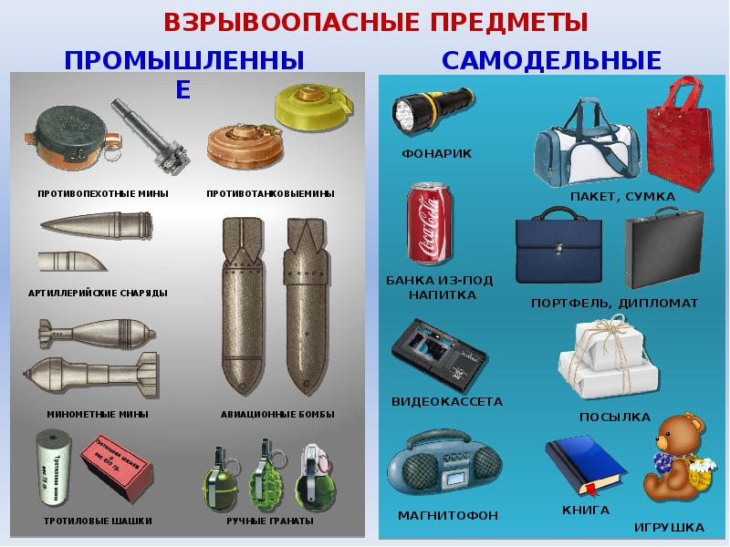

Как видите, есть мины ловушки и мины сюрпризы

Это мины-ловушки.
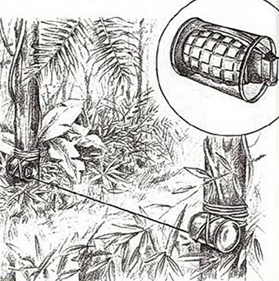 | Классический пример мины-ловушки-граната на растяжке. Путник задевает ногой малозаметную проволоку, леску, освобождается шплинт взрывателя (т.н. «ЧЕКА» и через 4 секунды происходит взрыв!  Такая же растяжка может быть и в доме, в машине, да где угодно!
Если обнаруженный предмет не должен, по вашему мнению, находиться в этом месте, не оставляйте этот факт без внимания.
Если вы обнаружили забытую или бесхозную вещь в общественном транспорте, опросите людей, находящихся рядом. Постарайтесь установить, чья она и кто ее мог оставить. Если хозяин не установлен, немедленно сообщите о находке водителю (машинисту).
Если вы обнаружили неизвестный предмет в подъезде своего дома, опросите соседей, возможно, он принадлежит им. Если вы обнаружили неизвестный предмет в школе, немедленно сообщите о находке администрации или охране.

А что такое мины-сюрпризы, спросите вы?
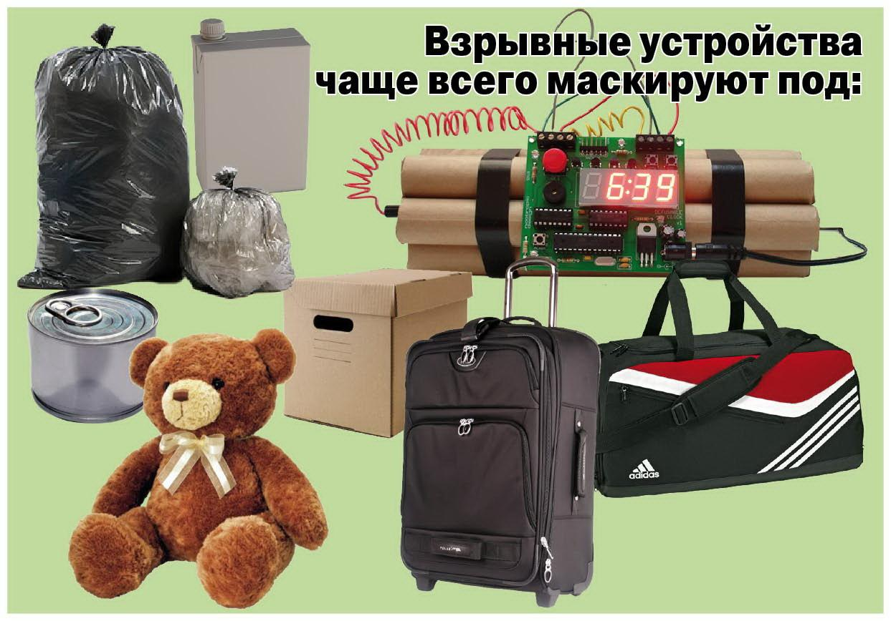

Совершая поездки в общественном транспорте (особенно в поезде) обращайте внимание на оставленные сумки, портфели, свертки и другие бесхозные предметы, в которых могут находиться самодельные взрывные устройства. Не открывайте их, не трогайте руками, предупредите стоящих рядом людей о возможной опасности.
Заходя в подъезд дома, обращайте внимание на посторонних людей и незнакомые предметы. Как правило, взрывное устройство в здании закладывается в подвалах, первых этажах, около мусоропроводов, под лестницами.
Особенного отношения требует бесхозный чемодан или коробка в магазине, кинотеатре или любом другом месте массового скопления людей. Заметив вещь без хозяина, обратитесь к любому должностному лицу, не прикасайтесь к находке и не подпускайте к ней других людей, избегая паники.
В качестве камуфляжа для взрывных устройств используются обычные сумки, пакеты, свертки, коробки, игрушки и т.п.

Помните главное отличие мин-ловушек от мин-сюрпризов:

Мина-сюрприз: подобрал «свинюшку», а она взорвалась!
Мина-ловушка: нашли сумку у подъезда, вызвали взрывотехников. Они посмотрели, увидели в сумке бомба!!! Взялись уносить, а под сумкой оказалась маленькая мина, которая не срабатывала только под тяжестью бомбы! Мина подорвала бомбу! Вот это ловушка!

ТЕПЕРЬ ВЫ, РЕБЯТА, ТОЧНО ПОНЯЛИ ПОЧЕМУ ИМЕННО НЕЛЬЗЯ ТРОГАТЬ БЕСХОЗНЫЕ ПРЕДМЕТЫ, КОТОРЫХ ТУТ БЫТЬ НЕ ДОЛЖНО?!

А как же наши взрывотехники?, спросите вы:
У взрывотехников свои секреты. А что знают ребята, конечно известно и им!
Конечно же взрывотехники хорошо учились в школе и все живы-здоровы, как всегда бодры и веселы! А самодельное взрывное устройство уничтожили на полигоне!
А Самоделкина нашли! Но это уже, ребята, немного другая история!

Как же мы определим, ОПАСЕН ЛИ ПРЕДМЕТ?!
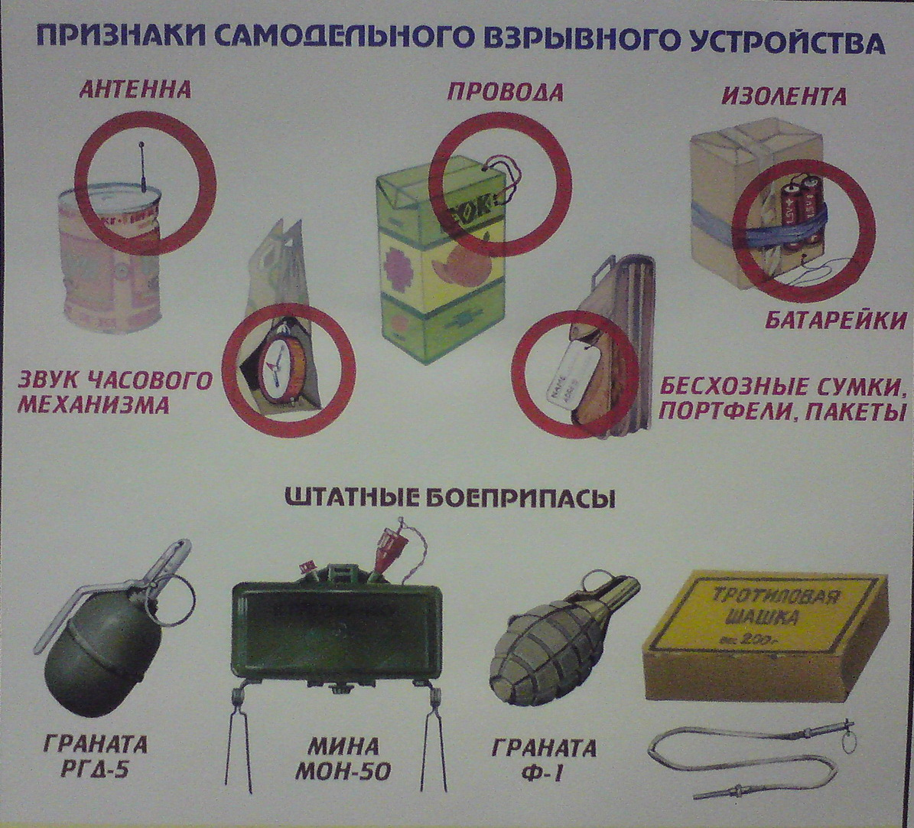

Правила, которые необходимо помнить и неукоснительно соблюдать при обнаружении подозрительного предмета:
- не обследовать предмет самостоятельно;
- не пользоваться мобильным телефоном вблизи предмета, его необходимо отключить;
- не пользоваться светоизлучающими устройствами, например фотовспышкой;
- срочно сообщить о находке в милицию;
- не накрывать предмет, не засыпать, не заливать и не передвигать его;
- держаться от предмета на достаточном расстоянии и лучше за преградой;
- до прибытия милиции никого не подпускать к предмету;
- не поднимать паники.

А ещё бывают…

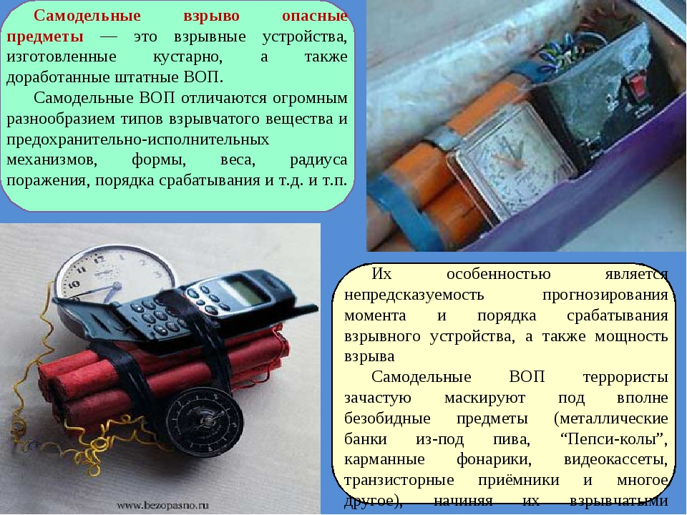
При чрезвычайной ситуации звонить 0112- телефон спасателей и пожарных

Правила поведения при обнаружении взрывоопасных предметов и неизвестных пакетов
1. Заметив оставленный в транспорте, подъезде дома и т.п. пакет (сумку, коробку и т.п.), ни в коем случае не трогайте его: возможно, в нем находится взрывное устройство.
2. Сообщите о своей находке дежурному сотруднику милиции. Если вы заметили коробку, пакет, сумку в городском транспорте, сообщите об этом водителю.
3. Если вы все-таки оказались невольным свидетелем террористического акта, не теряйте самообладания. Постарайтесь запомнить людей, убегающих с места события, возможно, это и есть преступники.
4. Постарайтесь оказать посильную помощь пострадавшим до прибытия скорой помощи. Передайте свои сведения сотрудникам спецслужб, прибывшим на место происшествия.
5. Не играйте со взрывпакетом, если каким-то образом он оказался у вас: можно получить тяжелые ожоги и травмы.
6. Не бросайте в костер патроны - они могут выстрелить и ранить вас.
7. Опасайтесь взрыва: кислородных баллонов, сосудов под давлением, пустых бочек из-под бензина и растворителей, газовоздушных смесей.
8. Обнаружив подозрительный предмет, похожий на снаряд, мину, гранату, не приближайтесь к нему и не бросайте камни, снаряд может взорваться. Место расположения подозрительного предмета оградите и сообщите о находке в милицию по телефону 102 и находящимися поблизости взрослым. Дождитесь прибытия милиции.
Запрещается:
1. Сдвигать с места, бросать, поднимать взрывоопасные предметы.
2. Собирать и хранить боеприпасы, пытаться их разбирать, нагревать и ударять.
3. Изготавливать из снарядов предметы быта.
4. Использовать снаряды разведения костров, приносить их в помещение.
5. Собирать и сдавать в металлолом боеприпасы, оружие и снаряжение времен войны.
ДЕЙСТВИЯ ПРИ ОБНАРУЖЕНИИ ВЗРЫВНЫХ УСТРОЙСТВ
Если вы нашли некий сверток, коробку или пакет, и они кажутся вам подозрительными, а также если в данных предметах видны провода, батарейки, механические или электронные часы, и если все это обмотано скотчем или изоляционной лентой, то можно с большой долей уверенности говорить, что вы обнаружили взрывное устройство.
Бросать, пилить или самостоятельно разбирать эти предметы ни в коем случае нельзя. Необходимо отойти подальше от опасной находки, предупредив стоящих рядом людей и немедленно позвонить в правоохранительные органы и МЧС по телефонам «102» и «101».
Совершая поездки в общественном транспорте, обращайте внимание на оставленные сумки, портфели, свертки, игрушки и другие бесхозные предметы, в которых могут находиться самодельные взрывные устройства. Не открывайте их, не трогайте руками, предупредите стоящих рядом людей о возможной опасности. Немедленно сообщите об этом водителю, любому работнику милиции.
Заходя в подъезд, обращайте внимание на посторонних людей и незнакомые предметы. Как правило, взрывное устройство в здании закладывается в подвалах, на первых этажах, около мусоропроводов, под лестницами. Будьте бдительными и внимательными. При обнаружении неизвестных предметов или подозрительных лиц позвоните оперативному дежурному правоохранительных органов и в МЧС по телефонам «112» и «01».

БУДЬТЕ БДИТЕЛЬНЫ И ВНИМАТЕЛЬНЫ!

А теперь вопросы!
- Кто ответит: Что может скрываться за безобидным предметом?
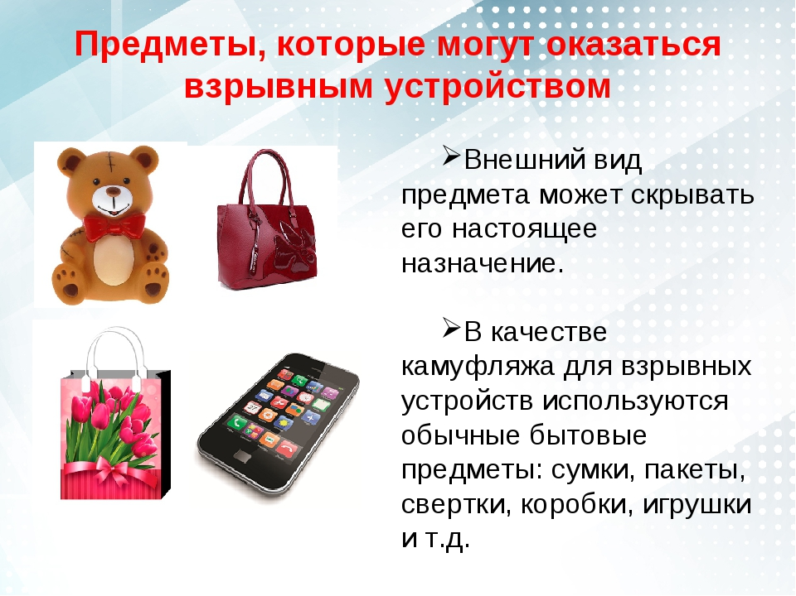
2…… и т. д.

Специалист по охране труда Чаплыгин С.Г

